Autores
David Borja Mateo - Loreto González Castaño
Tutor
Alberto Rodríguez Giménez
Curso académico
2025 / 2026
Convocatoria
Junio 2026
Memoria Proyecto Intermodular
Aplicación de gestión de un club deportivo

Contenido
Progreso del desarrollo 4
División Tareas 4
Log Progreso 5
Análisis y descripción del proyecto 8
Descripción del proyecto 8
Requisitos funcionales 8
1. Documento y descripción del proyecto 9
1.1 Descripción breve del proyecto 9
1.2 Objetivos principales 10
1.3 Tecnologías utilizadas 10
1.4 Resultados obtenidos 10
2. Introducción y justificación 11
2.1 Contexto del proyecto 11
2.2 Problemática identificada 11
2.3 Justificación de la solución propuesta 11
2.4 Alcance del proyecto 12
2.5 Limitaciones y restricciones 12
3. Objetivos 13
3.1 Objetivo general 13
3.2 Objetivos específicos 13
Sobre el backend 13
Sobre el cliente 13
Sobre el proyecto en conjunto 13
3.3 Criterios de éxito 14
4. Análisis y planificación 14
4.1 Análisis de requisitos 14
4.1.1 Requisitos funcionales 14
4.2 Análisis de la competencia 15
4.3 Estudio de viabilidad 15
4.3.1 Viabilidad técnica 15
4.3.2 Viabilidad económica 15
4.3.3 Viabilidad temporal 16
5. Análisis del sistema 16
5.1 Casos de uso 16
5.2 Diagrama de sistema 17
6. Diseño del sistema 17
6.1 Diseño de la base de datos 17
6.1.1 Modelo E/R 17
6.1.2 Modelo relacional 18
6.1.3 Modelo físico inicial 18
6.2 Diseño de interfaces 21
6.2.1 Guía de estilo 21
API REST — Sistema de Gestión Deportiva 21
🚀 Tecnologías 22
🛠️ Configuración y ejecución 22
1️⃣ Base de datos 22
2️⃣ Arrancar el backend 22
3️⃣ Swagger UI 23
🌐 CORS 23
📡 Endpoints 23
👤 Socios — /api/socios 23
📅 Reservas — /api/reservas 24
🏟️ Instalaciones — /instalaciones 24
🥎 Material deportivo — /api/material-deportivo 24
📦 Material reservado 25
💳 Pagos 25
🔐 Administradores — /api/administradores 25
📦 DTOs 26
⚠️ Gestión de errores 26
🔑 Recuperación de contraseña con código OTP 27
🖼️ Imágenes de perfil 28
🗓️ Detección de solapamientos 28
🏗️ Estructura del proyecto 29
App_Gestion_Padel — Cliente Flutter 29
🚀 Tecnologías 29
🛠️ Configuración y ejecución 30
🌐 Conexión con la API 31
🧱 Arquitectura 31
Gestión de errores 32
🗂️ Estructura del proyecto 34
🧭 Convenciones 34
🔑 Recuperación de contraseña 34
🖼️ Imagen de perfil 35
🗓️ Validación proactiva de solapamientos 36
Diccionario de Datos 39
Introducción interfaz administrador 40
Dashboard Principal 41
Gestión de Socios 41
Formulario de Nuevo Socio 42
Detalles del Socio 42
Edición de Socio 43
Gestión de Instalaciones 43
Sistema de Reservas 44
Formulario de Nueva Reserva 45
Inventario de Material Deportivo 45

Progreso del desarrollo

División Tareas
Tarea | Progreso | Autor
Administrador
Inicio sesion | Terminado | David Borja
Pagina inicio (dashboard) | Terminado | Loreto
Barra lateral | Terminado | Loreto
Pagina socios | Terminado | Loreto
Ver datos de un socio | Terminado | Loreto
Añadir nuevo socio | Terminado | Loreto
Editar socio | Terminado | Loreto
Pagina reservas Lista | Terminado | Loreto
Página reservas calendario | Terminado | Loreto
Nueva reserva | Terminado | Loreto
Pagina instalaciones | Terminado | Loreto
Pagina material deportivo | Terminado | Loreto
App usuarios
Inicio de sesión | Terminado | David Borja
Registro | Terminado | David Borja
Perfil de usuario | Terminado | David Borja
Disponibilidad | Terminado | David Borja
Reservar | Terminado | David Borja
Mis reservas | Terminado | David Borja
Tareas extra
Testear las partes que ha hecho Loreto | Terminado | David Borja
Testear las partes que ha hecho David Borja | Terminado | Loreto
Añadir seguridad de contraseñas en BDD | Terminado | Loreto
Añadir imagenes de perfil de los socios | Terminado | David Borja
Botón cambiar contraseña en perfil usuario (app movil) | Solo offline | David Borja
mejorar la lógica de reservas | Terminado | David Borja

Log Progreso
Fecha | Autor | Descripción tarea realizada
13/04/2026 | David | Creacion de interfaz grafica de Login Y Resgistro confot en ambas pantallas
14/04/2026 | Loreto | En la API Spring: Endpoint para obtener todos los socios y el origen de la IP de Flutter web en socios (http://localhost:54870). Para correr la app en el mismo puerto: flutter run -d web-server --web-port 54870  En Flutter: empezada la screen de Socios
15/04/2026 | Loreto | A falta de mejorar el diseño gráfico, la screen de ver todos los socios y la de añadir un socio nuevo son funcionales  Como la screen de añadir nuevo socio y la de editar socio iban a ser la misma, las hago las dos a la vez  He pensado en el futuro que el admin no pueda meter la contraseña al crear un socio y que se envíe una aleatoria al email que se ponga, pero de momento lo dejo así  También habrá que mirar tema seguridad en BBDD con las contraseñas, en el futuro podemos implementar un hash sencillo para salir del paso  He añadido la acción Desactivar, que sería como un soft delete, está sin implementar, solo está el botón  En la API Spring: Añadido endpoint PUT socio (editar)
16/04/2026 | David | He implementado el inicio de sesión de socios en la pantalla de Login, además de actualizar los permisos HTTP con DIO para permitir el acceso a la API desde el móvil.  También he metido un sistema que distingue si la ejecución es en web o en Android: en entorno web utilizo la IP localhost (127.0.0.1) y,  en el caso de la aplicación Android, empleo la IP 10.0.2.2, ya que el emulador se conecta al ordenador a través de esa dirección.  En el archivo main he creado dos rutas para las páginas, lo que facilita el desarrollo,  ya que solo necesitamos comentar o descomentar la ruta que queremos utilizar en cada momento. En cuanto a la seguridad de las contraseñas, he visto que lo más recomendable es hacerlo en el backend (Spring Boot) usando BCrypt,  Ya que permite protegerlas de forma segura sin tener que cifrarlas directamente en SQL, algo que por lo que he visto no es una buena práctica. Aun así, creo que investigando un poco más podrémos encontrar alguna opción mejor.  El proyecto tiene un Readme con las funciones de la APP y la explicacion de lo que se ha ido haciendo ademas de explicar requisitos para que esta funcione miralo si quieres y lo vamos actualizando segun vayamos avanzando si quieres.  Ademas he cambiado los datos de prueba y la base de datos que estan en la API he cambiado un auto incremental que me daba fallo al insertar datos nuevos en la API
20/04/2026 | Loreto | Implementada la funcionalidad de Activar y Desactivar a un socio (hay que hacer pull de la API)  Creado archivo resources/data.sql para ejecutar los datos de prueba al arrancar la API
21/04/2026 | Loreto | He creado un fichero app theme con ayuda de la IA. Edítalo como quieras, no tengo preferencia pero me estaba molestando el estilo tan simple.  También he cogido la imagen de la portada que hicimos con el canva para usarla en el app bar, ya me dices qué te parece  La paleta de colores la he generado con coolors.co Si no te gusta podemos usar otra Es esta: https://coolors.co/eaefbd-c9e3ac-90be6d-ea9010-37371f
22/04/2026  23/04/2026 | David | En principio el diseño me parece que queda bien aunque tendremos que mirarlo mas adelante cuando las funcionalidades esten todas implementadas,  He actualizado el diseño y ahora se ajusta a la web tanto Login como Register, Ademas ya se puede crear un usuario desde la APP/WEB,  He actualizado el Readme de la API y de la APP
23/04/2026 | Loreto | Normalizadas las validaciones de los campos del objeto socio, para utilizar las mismas desde la add_edit_socio.dart del admin y desde register_screen.dart y no repetir código.  Añadido el endpoint GET obtener todas las reservas en la API  Creados los objetos instalacion y reserva en Flutter  Empezada la Screen de Reservas Lista
23/04/2026 | David | Registro con administrador implementado.  Menú para socios con Perfil funcional y edición de los datos de este.  Logo para aplicación Android implementado, Si no te convence el que he puesto cámbialo si quieres.  Pantallas Login, Home y Register con aspecto visual unificado usando App_Theme.  Readme actualizado.  Mira si quieres como se ve el Home_Screen en la web si no te convence había pensado poner una barra lateral con las opciones pero como tu prefieras.  Rutas unificadas en Main.  Modificación de datos de prueba en la API ya que los nombres/correos no pueden tener espacios de ningun tipo en el menú de inicio de sesión si quieres que puedan tener espacios dímelo y lo cambio.
24/04/2026 | Loreto | He cambiado el color del BottomNavigationBar al verde oscuro, si no te gusta cámbialo como queiras  AppBar de la app móvil con la imagen de la portada que hicimos en canva  Creada la barra de navegación lateral en la web admin  Termianda la vista de reservas_lista, con filtro de reservas según el día, por defecto hoy  La fecha está en formato España con la dependencia flutter_localizations  Me he dado cuenta de que me había dejado spring.sql.init.mode=always y había datos duplicados de cada vez que cargaba la API, lo dejo comentado
24/04/2026 | David | Ajustada la gestión de materiales para que se borren correctamente y sin problemas.  Preparada la API para que la pantalla de Detalles en Flutter muestre los materiales.  Configurada la API para aceptar peticiones desde Flutter Web sin errores de permisos.  Creada una pantalla de Detalles donde el usuario puede ver toda la información de su reserva: pista, horarios y material alquilado.  Mejorado el formulario de Añadir/Editar Reserva para permitir elegir materiales, ajustar cantidades y guardarlo todo junto.  Añadido un botón de detalles en cada reserva que lleva a una pantalla con toda la información.  Actualizado el README explicando la nueva estructura, los modelos de materiales y cómo arrancar el proyecto.  Corregida la base de datos para que al borrar una reserva se elimine también el material asociado (ON DELETE CASCADE).
01/05/2026 | Loreto | Empezadas las screens de nueva reserva y reservas calendario en admin
03/05/2026 | Loreto | Hechas las screens de inicio, instalaciones y material deportivo de admin  Ahora al iniciar sesión con el admin se redirige a la screen de inicio  Cuando intentamos reservar una instalacion ya reservada a esa hora, se muestra el texto de la ReservaConflictoException en un snackbar
05/05/2026 | David | Pantalla de Reservar y Disponibilidad Terminada  Readme Actualizado
06/05/2026 | David | SEGURIDAD DE CONTRASEÑAS  OBJETIVO:  Evitar que la contraseña se mande y se almacene en texto plano en la base de datos.  FUNCIONAMIENTO:  ANDROID  1. El usuario escribe su contraseña en la app.  2. La app envia esa contraseña a la API usando HTTPS.  SPRING BOOT (REGISTRO)  3. La API recibe la contraseña enviada por Android.  4. Antes de guardarla, la API convierte la contraseña en un hash usando BCrypt.  5. Lo que se guarda en la base de datos es el hash, no la contraseña real.  SPRING BOOT (LOGIN)  6. Cuando el usuario inicia sesión, Android vuelve a enviar la contraseña por HTTPS.  7. La API compara la contraseña recibida con el hash guardado usando:  encoder.matches(ContraseñaIngresada, hash contraseñausurio)  8. Si coinciden, el Login es válido. Si no coinciden, se rechaza.  IMAGEN DE PERFIL CON FIREBASE STORAGE  OBJETIVO:  Permitir que cada usuario pueda tener una imagen de perfil.  POR QUE USAR FIREBASE  - Sabemos integrarlo en Android.  - Permite subir imágenes directamente desde la app.  - Genera una URL que con llamarla desde el código ya muestra la imagen.  - Evitamos tener que almacenar imágenes en la base de datos  - Se puede hacer directamente en MySQL pero por lo que he visto no lo maneja muy bien con fotos con mucha resolución ya que almacena los 0 y 1 de la imagen  o la otra opción es crear una carpeta en la API que guarde las imágenes y guardar en la Base la dirección de la foto.  Pero tendríamos que programar algún servicio en la API que enlace la foto con el usuario renombrándola y almacenándola en la carpet me parece mas lio.
16/05/2026 | Loreto | API SPRING:  - BCrypt en contraseñas y cuentas bancarias  - endpoints login the comparan las contraseñas hasheadas  (comparar plaintext en Flutter ya no funciona con la encriptacion)  - soft-delete con 'cancelarReserva'  - exception de material en uso y exception de reserva en uso al intentar eliminarlos  - añadido autoincrement en los ids de las entidades material y reserva: @GeneratedValue(strategy = GenerationType.IDENTITY)  FLUTTER:  - lógica de login actualizada para usar los nuevos endpoints de login  - botón de cancelar reserva en la vista de detalle  - quitado botón cancelar que llamaba a delete  - en admin, añadida la opción de eliminar instalaciones y material deportivo  - en admin, añadida la opción de crear nuevas instalaciones y materiales
17/05/2026 | David | 1. Mejoras en la Aplicación (Flutter)  - Se actualizó la validación visual del material deportivo. Ahora la app detecta solapamientos reales de horarios y deshabilita la selección de material cuando ya está reservado, mostrando el aviso “Reservado”.  2. Mejoras en la API (Spring Boot)  - Se implementó la validación completa de solapamientos de material deportivo. Antes de asociar material a una reserva, la API comprueba si ya está ocupado mediante una consulta basada en la fórmula de intersección de intervalos.  - Se añadió la excepción MaterialEnUsoException, que devuelve un código HTTP 409 Conflict cuando existe un conflicto de horarios.  - Corregida la API para que el usuario pueda iniciar sesión tanto con su correo como con su DNI ya que solo dejaba iniciar sesión con el DNI  3. Sistema de Imágenes de Perfil  Backend:  - Se configuró un sistema de almacenamiento dinámico para imágenes de perfil. La carpeta se crea automáticamente si no existe.  - Se validan los tipos de archivo permitidos (JPEG, PNG, WebP) y se aplica un límite de tamaño de 1 MB (El limite si quieres se puede quitar lo he puesto por que en todas las paginas que he visto aparecía como recomendacion).  - Al subir una nueva imagen, se elimina automáticamente la anterior para evitar archivos huérfanos.  - Se añadió la cabecera Cache-Control: no-cache para evitar que los clientes carguen imágenes antiguas desde la caché.  Frontend:  - Se implementó un sistema de subida adaptativa. En Web se envían bytes en memoria y en móvil se usa la ruta física del archivo.  - Se añadió un sistema de renderizado inteligente. Si el socio no tiene imagen, se muestra un avatar con iniciales. Si la tiene, se carga desde la API.  4. Sistema de Recuperación de Contraseñas (Modo Local / Offline)  - El sistema de momento esta pensado para funcionar completamente sin conexión a servicios externos de correo (SMTP o Gmail).  - Paso 1: La app solicita el correo o DNI del socio y envía la petición a la API. El backend genera un código temporal de 6 dígitos válido por 5 minutos, lo almacena en la base de datos y lo muestra en la consola del servidor dentro de un recuadro visual para facilitar su lectura.  - Paso 2: El usuario introduce el código y su nueva contraseña en la app. La API valida el código, comprueba que no haya expirado, encripta la nueva contraseña, elimina el código temporal y actualiza la cuenta del socio.  - Con esto podemos demostrar que generamos el código y que este es funcional.  -He probado con SMTP para Gmail pero me dan errores las dependencias. El próximo día que me ponga con el proyecto lo volveré a intentar.  5. Readme  - Readme de API y APP actualizado si no te queda muy claro con esta explicación en el Readme esta mas detallada.  6. Base de datos  - He actualizado la base de datos para la implementación de imágenes de perfil y la contraseña.
23/05/2026 | Loreto | Solucionado el problema con el login de Admin  Añadido un endpoint the reservas actuales para ver desde la app de socios las reservas cuya FechaHoraFin >= LocalDateTime.now()  Un botón "Ver todas" que abre una screen con todas las reservas del socio, estas no se pueden editar  Añadir una card en el dashboard del admin para ver la cantidad de reservas canceladas  Ahora no deja iniciar sesión a socios desactivados  En Registrarme, al introducir un DNI que ya existe, se muestra el mensaje de la exception que devuelve la API, en vez de simplemente "Conflict"  Cambiado el nombre de API_David a API_REST_Spring en todo el proyecto
24/05/2026 | Loreto | Controlar si se pone un email que ya tiene otro socio al crear/editar un socio (nueva excepción en la API y mostrar el mensaje correcto en el snackbar)

Análisis y descripción del proyecto

Descripción del proyecto

El cliente es un club de pádel que necesita modernizar su sistema de gestión. Actualmente manejan todo en papel y quieren digitalizar completamente sus procesos. El club cuenta con diversas instalaciones deportivas y una base de socios en crecimiento que demanda un sistema eficiente para realizar reservas.

El proyecto consistirá en satisfacer las necesidades del cliente, desarrollando un sistema completo de gestión para un club deportivo que permita administrar socios, instalaciones deportivas y reservas. El sistema debe proporcionar una experiencia integral tanto para los administradores del club como para los socios usuarios.

Requisitos funcionales
- Funcionalidades del usuario Administrador
- Gestión del registro y mantenimiento de socios
  - Altas, bajas y modificaciones de los datos de los socios
  - Posibilidad de consultar el historial de actividad
- Administración de las instalaciones deportivas del club
  - Registro, modificación y eliminación de pistas de pádel, tenis y fútbol sala
  - Mantenimiento y estado de las pistas
  - Control de aforo
- Gestión del sistema de reservas
  - Consultar las reservas creadas por los socios
  - Modificación y cancelación de reservas
- Funcionalidades del usuario Socio
- Manejo de su perfil personal
  - Registro y login
  - Visualización y edición de datos personales
- Acceso al sistema de reservas
  - Creación, visualización, modificación y cancelación de reservas
  - Consulta del historial personal de reservas
- Requisitos no funcionales (seguridad)
- Autenticación JWT para API
- Validación de datos en cliente y servidor
- Encriptación de contraseñas
- Control de acceso basado en roles (Admin/Socio)

1. Documento y descripción del proyecto

1.1 Descripción breve del proyecto
El proyecto consiste en el diseño, desarrollo y despliegue de un sistema completo de gestión deportiva para un club polideportivo de tamaño medio, con énfasis en la reserva de pistas (especialmente de pádel) y el alquiler de material asociado. El sistema se compone de dos piezas que se comunican vía HTTP/JSON:
Un backend REST desarrollado en Java 21 con Spring Boot 4.0.5, persistencia en MySQL mediante SpringData JPA y documentación interactiva con Springdoc OpenAPI (Swagger UI).
Una aplicación cliente multiplataforma desarrollada en Flutter que funciona como app móvil Android y como aplicación web responsive, consumiendo el backend con el cliente HTTP Dio.
El sistema diferencia dos perfiles de uso:
Socio: se registra, inicia sesión, gestiona su perfil, sube su foto, recupera su contraseña mediante un código de un solo uso, consulta la disponibilidad de pistas, realiza y cancela reservas, y añade material deportivo a sus reservas comprobando en tiempo real si está libre.
Administrador: gestiona el catálogo de instalaciones y de material, da de alta o baja a socios (soft-delete), edita y cancela reservas, y consulta el histórico tanto de reservas activas como canceladas.
La aplicación pone especial atención a tres puntos críticos:
Coherencia de datos en escenarios concurrentes: se aplica un algoritmo de intersección de intervalos para impedir solapamientos tanto en pistas como en material.
Seguridad básica del lado del servidor: contraseñas almacenadas con BCrypt, datos financieros cifrados conAES (TextEncryptor de Spring Crypto) y enmascarados antes de devolverlos al cliente.
Experiencia multiplataforma uniforme: misma base de código Flutter para web y Android, con un sistema de tema centralizado y validaciones de formulario reutilizables.

1.2 Objetivos principales
Construir una API REST modular y escalable que sirva como punto único de verdad para todos los datos del club.
Construir un cliente Flutter que pueda compilarse sin cambios para Android y para navegador, garantizando una experiencia coherente.
Implementar un flujo de reserva sin solapamientos verificado tanto en el servidor como filtrado proactivamente en el cliente.
Aplicar buenas prácticas de seguridad (cifrado de contraseñas, cifrado de datos sensibles, validación de entradas, soft-delete).
Generar documentación viva de la API mediante OpenAPI/Swagger, sin necesidad de mantener documentación paralela.
Mantener un flujo de errores consistente en el que cualquier excepción del dominio se devuelve al cliente con un mensaje legible en español.

1.3 Tecnologías utilizadas
Capa | Tecnologías clave
Backend | Java 21, Spring Boot 4.0.5, Hibernate, Lombok, SpringSecurity Crypto (BCrypt + AES)
Cliente | Flutter (Dart SDK ^3.10), Material Design, dio 5.9, image_picker 1.1, flutter_launcher_icons 0.14
Herramientas | IntelliJ IDEA / VS Code, Bruno (pruebas REST), GitHub

1.4 Resultados obtenidos
Una API REST funcional con siete recursos (socios, reservas, instalaciones, material-deportivo, material-reservado, administradores), un total de más de 35 endpoints y manejo centralizado de errores.
Un cliente Flutter con diez rutas con nombre, navegación adaptada al rol del usuario, layouts responsive (web vs móvil) y soporte de cámara/galería para la foto de perfil.
Una base de datos relacional de seis tablas más la tabla de códigos de recuperación, con integridad referencial completa y ON DELETE CASCADE donde procede.
Un conjunto de datos de prueba que permite arrancar la aplicación con 10 socios, 10 instalaciones, 10 materiales y 20 reservas precargadas.
Funcionalidades transversales: soft-delete de socios, recuperación de contraseña por código OTP, subida adaptativa de imagen (bytes en web, fichero en móvil), cache-buster de avatar, detección bidireccional de solapamientos y enmascaramiento de IBAN.

2. Introducción y justificación

2.1 Contexto del proyecto
Los clubes deportivos de tamaño pequeño y mediano (centros de pádel, gimnasios municipales, complejos polideportivos privados) llevan a cabo a diario tareas administrativas muy repetitivas: dar de alta a socios, cobrar cuotas, registrar quién reserva qué pista y a qué hora, prestar material y comprobar que dos personas no pidan el mismo recurso a la vez.
Históricamente, una buena parte de esos clubes ha resuelto el problema con hojas de cálculo, cuadernos en recepción o programas ofimáticos no diseñados para concurrencia, generando errores frecuentes (dobles reservas, pérdidas de datos, falta de trazabilidad).
El proyecto se enmarca en este contexto: ofrecer una solución informática completa, ligera y mantenible, que digitalice por completo el flujo "socio reserva pista → pide material → paga" sin obligar al club a contratar una plataforma SaaS de pago.

2.2 Problemática identificada
Los problemas concretos que aborda el sistema son:
Doble reserva. Sin un sistema centralizado con bloqueo, dos clientes pueden reservar la misma pista a la mismahora.
Falta de visibilidad de la disponibilidad. El socio que quiere jugar a las 18:00 no tiene forma fiable de comprobar qué pistas están libres sin llamar al club.
Gestión manual del material. Decidir si "queda raqueta libre" implica revisar manualmente las reservas en curso.
Inseguridad en la información personal. Las contraseñas en texto plano o los IBAN sin cifrar son habituales en sistemas improvisados.
Imposibilidad de operar desde el móvil. Las soluciones existentes suelen ser puramente de escritorio.
Borrado destructivo de socios. Eliminar un socio borraría su histórico de reservas y pagos, perdiendo trazabilidad.

2.3 Justificación de la solución propuesta
La solución se ha diseñado siguiendo cinco principios:
Separación cliente/servidor real. El backend no asume nada sobre quién lo consume: hoy es una app Flutter,mañana podría ser una aplicación de recepción, un kiosco táctil o una integración con un TPV. Esto se consigue con una API REST documentada con OpenAPI y un contrato JSON estable.
Una sola base de código de cliente para móvil y web. Flutter permite compilar el mismo Dart para Android,iOS y navegador. Esto reduce a la mitad el esfuerzo de mantenimiento y garantiza que ambas plataformas estén siempre alineadas en funcionalidad.
Validación doble (cliente y servidor). El cliente filtra horas y materiales ocupados antes de mostrarlos para que el usuario no llegue a pulsar opciones inválidas; el servidor sigue validando porque un panel admin podría haber metido manualmente una reserva en conflicto.
Errores legibles en castellano. Todas las excepciones de dominio se canalizan por un @RestControllerAdvice que devuelve un JSON normalizado con campo message. El cliente extrae ese campo y lo muestra tal cual en un snackbar.
Soft-delete por defecto en datos críticos. Los socios no se borran físicamente: pasan a estado desactivado. Esto preserva el histórico de reservas y pagos asociados, evita problemas de integridad referencial y permite reactivarla cuenta en cualquier momento.

2.4 Alcance del proyecto
Backend completo: dominio, persistencia, lógica de negocio, exposición REST, gestión de errores, seguridad básica (BCrypt + AES) y documentación OpenAPI.
Frontend completo: autenticación (login/registro/recuperación), gestión de perfil con foto, navegación según rol, listados con búsqueda en cliente, formularios con validación, calendario de disponibilidad y flujo de reserva con detección de conflictos.
Modelo de datos: diseño conceptual, lógico y físico, scripts de creación y datos de prueba.
Pruebas funcionales sobre la API (Bruno) y pruebas manuales sobre el cliente Flutter.

2.5 Limitaciones y restricciones
- Tiempo: el proyecto debe entregarse dentro del calendario del módulo, con una primera evaluación cubriendo análisis y diseño y la segunda cubriendo implementación, pruebas y memoria.
- Recursos: desarrollo realizado en máquinas personales sin servidor de producción, lo que limita el despliegue a un escenario local o intranet.
- Sin servidor SMTP: la recuperación de contraseña no envía correo real; el código OTP se imprime en la consola del backend.
- CORS restrictivo: configurado para un único origen (http://localhost:54870) porque el cliente Flutter web se arranca en ese puerto fijo.
- Sin persistencia de sesión en el cliente: cerrar la app obliga a volver a iniciar sesión. Ha sido una decisión de diseño para la entrega; en producción se sustituiría por JWT.

3. Objetivos

3.1 Objetivo general
Diseñar, implementar y documentar un sistema cliente-servidor completo para la gestión integral de un club deportivo, en el que un backend REST en Spring Boot exponga las operaciones del dominio y un cliente Flutter, capaz de ejecutarse tanto en Android como en navegador, las consuma de forma segura, fluida y validada por ambos lados.

3.2 Objetivos específicos

Sobre el backend
- Modelar las entidades del dominio (socio, administrador, reserva, instalación, material, material reservado, pago,código de recuperación) con relaciones y restricciones de integridad correctas.
- Implementar el CRUD completo de cada recurso con repositorios JpaRepository.
- Construir una capa de servicios con la lógica de negocio (alta con verificación de duplicados, comprobación desolapamientos, soft-delete, cifrado/descifrado).
- Exponer la API mediante controladores @RestController siguiendo convenciones REST.
- Centralizar el manejo de excepciones con @RestControllerAdvice y devolver siempre un ErrorResponse uniforme.
- Documentar automáticamente todos los endpoints con Springdoc OpenAPI.
- Implementar subida y descarga de imágenes de perfil con tipos MIME permitidos, tamaño máximo y limpieza deversiones antiguas.

Sobre el cliente
- Implementar un sistema de rutas con nombre y una navegación condicionada por el rol del usuario logueado.
- Construir una capa de servicios que abstraiga las llamadas HTTP a la API y se adapte a la plataforma (Androidemulador vs web vs móvil real).
- Implementar validación de formularios reutilizable (socio_validators.dart).
- Implementar la detección proactiva de solapamientos del lado cliente (filtrado de horas ocupadas, bloqueo dematerial reservado).
- Implementar la subida de imagen adaptativa: bytes en web (porque dart:io no existe) y archivo en móvil.
- Implementar un flujo de recuperación de contraseña en dos pasos con animación entre pasos.
- Aplicar un tema visual coherente definido como ThemeData global.

Sobre el proyecto en conjunto
- Mantener un repositorio Git público con historial limpio.
- Documentar el sistema con README.md por proyecto más esta memoria.
- Preparar los datos de prueba suficientes para una demostración real.

3.3 Criterios de éxito
- El backend arranca con sin errores.
- El cliente compila para Android y para web (flutter run -d web-server)
- Un socio puede registrarse, iniciar sesión y reservar pista en menos de 1 minuto
- Dos reservas no pueden coincidir en la misma pista en horas que se solapan
- El sistema impide reservar material ya ocupado en el mismo rango
- Las contraseñas nunca se almacenan en texto plano (BCrypt)
- El IBAN nunca se devuelve en claro al cliente (enmascarado)
- Un socio "desactivado" no puede iniciar sesión
- Cualquier error devuelve un JSON con campo message informativo en castellano
- La foto de perfil se ve actualizada inmediatamente tras subirla (cache-buster)
- La recuperación de contraseña expira a los 5 minutos

4. Análisis y planificación

4.1 Análisis de requisitos

4.1.1 Requisitos funcionales
Usuario administrador:
- Gestión del registro y mantenimiento de socios
  - Altas, bajas y modificaciones de los datos de los socios
  - Posibilidad de consultar el historial de actividad
- Administración de las instalaciones deportivas del club
  - Registro, modificación y eliminación de pistas de pádel, tenis y fútbol sala
  - Mantenimiento y estado de las pistas
  - Control de aforo
- Gestión del sistema de reservas
  - Consultar las reservas creadas por los socios
  - Modificación y cancelación de reservas
Usuario socio:
- Manejo de su perfil personal
  - Registro y login
  - Visualización y edición de datos personales
- Acceso al sistema de reservas
  - Creación, visualización, modificación y cancelación de reservas
  - Consulta del historial personal de reservas

4.2 Análisis de la competencia
Existen tres familias de productos comparables:
- Soluciones SaaS especializadas en pádel (p. ej. Playtomic, Matchpoint). Ofrecen reserva, ranking, comunidad y comisiones a clubes. Pros: muy pulidas, integración de pagos, app móvil madura. Contras: el club paga por uso,los datos no son propios y la personalización es limitada.
- Software genérico de gestión deportiva (p. ej. Provis, Resasports). Más completos a nivel administrativo (recibos, facturación, control de accesos), pero suelen ser caros y poco ágiles.
- Soluciones improvisadas (Excel, Google Calendar compartido, grupos de WhatsApp). Sin coste pero con todos los problemas descritos en
- Uso genera El sistema desarrollado se posiciona como alternativa de coste cero y adaptable, pensada para clubes pequeños que quieren controlar sus datos. No compite en funcionalidad con las grandes plataformas, pero cubre con holgura el caso de uso central "socio → reserva pista → reserva material" con menos fricción y sin dependencia externa.

4.3 Estudio de viabilidad

4.3.1 Viabilidad técnica
Viabilidad técnica alta:
- Stack ampliamente soportado. Java 21, Spring Boot, MySQL y Flutter son tecnologías maduras, con comunidad muy activa y documentación oficial extensa.
- Curva de aprendizaje cubierta por el ciclo. El módulo de DAM cubre Java y bases de datos; Flutter y SpringBoot se han profundizado durante el proyecto, pero con base previa.
- Hardware mínimo. El proyecto se desarrolla sin problemas en un PC con 8 GB de RAM y se ejecuta en un teléfono Android de gama media.
- Herramientas de prueba. Bruno, Swagger UI y el inspector del navegador son suficientes para verificar el funcionamiento de la API.

4.3.2 Viabilidad económica
Viabilidad económica alta:
El proyecto se entrega con coste cero para el club, y un eventual despliegue real cabe holgadamente en cualquier presupuesto.

4.3.3 Viabilidad temporal
El proyecto se ajusta al calendario del módulo de Proyecto del ciclo, con dos evaluaciones. El reparto de tiempo previsto se ha respetado dentro de los márgenes habituales para un TFG, sin solapamientos críticos con otros módulos.

5. Análisis del sistema

5.1 Casos de uso
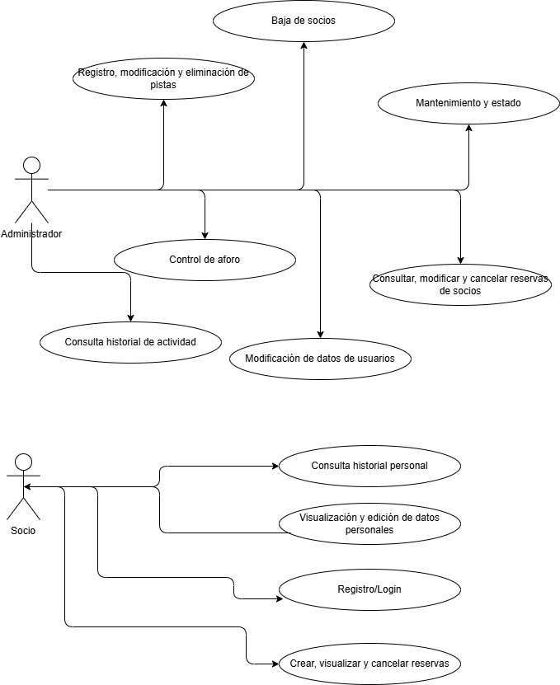

5.2 Diagrama de sistema
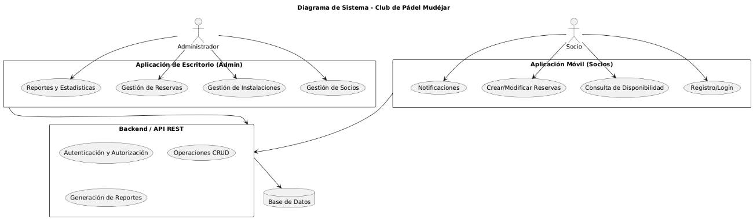

6. Diseño del sistema

6.1 Diseño de la base de datos

6.1.1 Modelo E/R
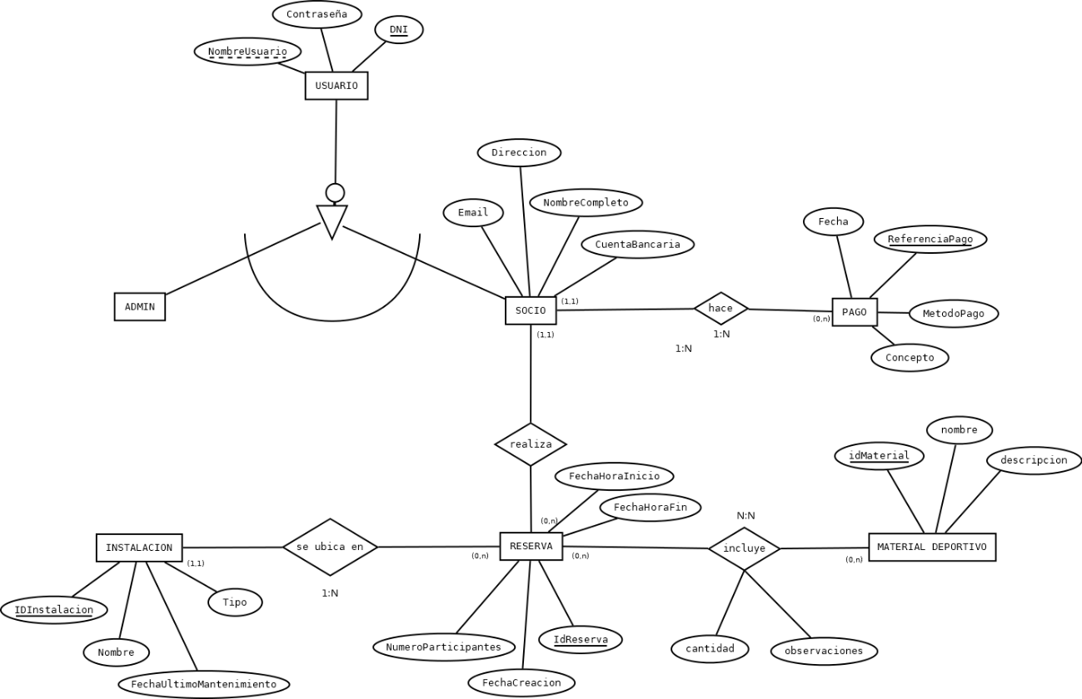

6.1.2 Modelo relacional
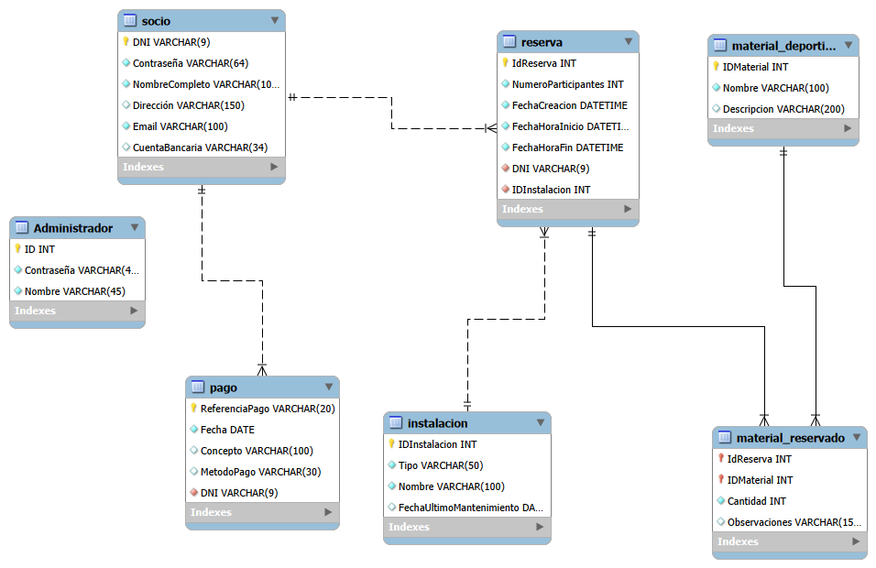

6.1.3 Modelo físico inicial

DROP DATABASE pistas;

CREATE DATABASE pistas;

USE pistas;

CREATE TABLE admin (
dni VARCHAR(9),
password VARCHAR(64) NOT NULL,
nombre_usuario VARCHAR(100) NOT NULL UNIQUE,
email VARCHAR(100) UNIQUE,
CONSTRAINT pk_admin PRIMARY KEY (dni)
);
CREATE TABLE socio (
dni VARCHAR(9),
password VARCHAR(64) NOT NULL,
nombre_usuario VARCHAR(100) NOT NULL UNIQUE,
nombre_completo VARCHAR(100),
direccion VARCHAR(150),
email VARCHAR(100),
cuenta_bancaria VARCHAR(34),
CONSTRAINT pk_socio PRIMARY KEY (dni)
);
CREATE TABLE pago (
referencia_pago VARCHAR(20),
fecha DATE,
concepto VARCHAR(100),
metodo_pago VARCHAR(30),
dni_socio VARCHAR(9),
CONSTRAINT pk_pago PRIMARY KEY (referencia_pago),
CONSTRAINT fk_pago_cliente FOREIGN KEY (dni_socio) REFERENCES socio (dni) ON DELETE CASCADE
);
CREATE TABLE instalacion (
id_instalacion INT AUTO_INCREMENT,
tipo VARCHAR(50),
nombre VARCHAR(100),
fecha_ult_mantenimiento DATE,
CONSTRAINT pk_instalacion PRIMARY KEY (id_instalacion)
);

CREATE TABLE reserva (
id_reserva INT AUTO_INCREMENT,
numero_participantes INT,
fecha_creacion DATETIME,
fecha_hora_inicio DATETIME,
fecha_hora_fin DATETIME,
dni_socio VARCHAR(9),
id_instalacion INT,
CONSTRAINT pk_reserva PRIMARY KEY (id_reserva),
CONSTRAINT fk_reserva_socio FOREIGN KEY (dni_socio) REFERENCES socio (dni),
CONSTRAINT fk_reserva_instalacion FOREIGN KEY (id_instalacion) REFERENCES instalacion (id_instalacion)
);

CREATE TABLE material_deportivo (
id_material INT AUTO_INCREMENT,
nombre VARCHAR(100),
descripcion VARCHAR(200),
CONSTRAINT pk_material_deportivo PRIMARY KEY (id_material)
);

CREATE TABLE material_reservado (
id_reserva INT,
id_material INT,
cantidad INT,
observaciones VARCHAR(150),
CONSTRAINT pk_material_reservado PRIMARY KEY (id_reserva, id_material),
CONSTRAINT fk_material_reservado_material_deportivo FOREIGN KEY (id_material) REFERENCES material_deportivo (id_material) ON DELETE CASCADE,
CONSTRAINT fk_material_reservado_reserva FOREIGN KEY (id_reserva) REFERENCES reserva (id_reserva) ON DELETE CASCADE
);

6.2 Diseño de interfaces

6.2.1 Guía de estilo
Definida en lib/theme/app_theme.dart:
Paleta de colores generada con https://coolors.co/:

Token | Valor | Uso
kYellow | #D9E600 | Acentos, tercio del esquema de color.
kCream | #EAEFBD | Fondo de pantalla.
kLightGreen | #C9E3AC | Bordes y áreas resaltadas.
kGreen | #90BE6D | Primario. Botones principales, focus de inputs.
kOrange | #EA9010 | Secundario / errores / acentos peligrosos.
kOlive | #37371F | Tipografía principal, AppBar.
Reglas tipográficas y de forma:
- Bordes a 0 px en ElevatedButton, FilledButton, OutlinedButton y OutlineInputBorder para una estéticasobria y consistente.
- letterSpacing positivo en botones (1.2) y AppBar (1.5) para reforzar el carácter institucional.
- Pesos de fuente: w900 para títulos display, w800 en labels, w700 en titleLarge.

API REST — Sistema de Gestión Deportiva
API REST modular desarrollada con Spring Boot 4.0.5 sobre Java 21. Sirve como backend de un centro deportivo (socios, reservas, instalaciones, material deportivo, pagos, administradores) y está pensada para ser consumida por la aplicación móvil/web Flutter App_Gestion_Padel.
Proyecto TFG — Desarrollo de Aplicaciones Multiplataforma Autores: David Borja Mateo y Loreto González Castaño Este repositorio es la mitad backend del proyecto. El cliente Flutter vive en ../App_Gestion_Padel.

🚀 Tecnologías
Componente | Versión / Detalle
Java | 21 (toolchain)
Spring Boot | 4.0.5 — spring-boot-starter-webmvc, data-jpa, validation, devtools
Gradle | Wrapper incluido (./gradlew)
MySQL | Base de datos proyecto (autocreada en arranque)
Hibernate | PhysicalNamingStrategyStandardImpl — los nombres de columna se respetan literalmente (sin conversión camelCase→snake_case)
Lombok | Reducción de boilerplate (@Getter, @Setter, @RequiredArgsConstructor, …)
Spring Security Crypto | Solo BCryptPasswordEncoder + AES — sin filtros de seguridad activos
Springdoc OpenAPI | 2.8.5 — Swagger UI en /swagger-ui/index.html

🛠️ Configuración y ejecución

1️⃣ Base de datos
Asegúrate de tener MySQL corriendo en localhost:3306. La aplicación crea la base proyecto si no existe. Las credenciales por defecto se editan en src/main/resources/application.properties:
spring.datasource.url=jdbc:mysql://localhost:3306/proyecto?createDatabaseIfNotExist=true
spring.datasource.username=root
spring.datasource.password=1234
Important
El proyecto usa spring.jpa.hibernate.ddl-auto=update para conservar tus datos entre arranques. Si quieres regenerar el esquema desde cero, cambia temporalmente el valor a create.

2️⃣ Arrancar el backend
./gradlew bootRun
O, si trabajas en VS Code / IntelliJ: lanza directamente la clase ApiRestSpringApplication.

3️⃣ Swagger UI
Con el servidor en marcha, abre 🌐 http://localhost:8080/swagger-ui/index.html para explorar y probar todos los endpoints.

🌐 CORS
Configurado para permitir peticiones del dev-server de Flutter Web en el puerto 54870. El origen se ajusta en application.properties:
cors.allowed-origins=http://localhost:54870
Para que el frontend Flutter Web case con este origen, arráncalo así:
flutter run -d web-server --web-port 54870

📡 Endpoints

👤 Socios — /api/socios
Método | Endpoint | Descripción
🟢 GET | /api/socios | Lista todos los socios
🟢 GET | /api/socios/{dni} | Obtiene un socio por DNI
🔵 POST | /api/socios | Registra un nuevo socio
🔵 POST | /api/socios/login | Autentica un socio (LoginSocioDTO)
🟡 PUT | /api/socios/{dni} | Edita un socio (EditarSocioDTO)
🟡 PUT | /api/socios/activate/{dni} | Reactiva la cuenta
🟡 PUT | /api/socios/deactivate/{dni} | Desactiva la cuenta (soft delete)
🔵 POST | /api/socios/recuperar-password/solicitar?email=… | Genera un código OTP de 6 dígitos válido 5 min
🔵 POST | /api/socios/recuperar-password/confirmar | Valida el código y cambia la contraseña (ConfirmarRecuperacionDTO)
🔵 POST | /api/socios/{dni}/imagen | Sube/actualiza foto de perfil (multipart, máx. 1 MB)
🟢 GET | /api/socios/{dni}/imagen | Descarga la foto de perfil

📅 Reservas — /api/reservas
Método | Endpoint | Descripción
🟢 GET | /api/reservas | Lista todas las reservas
🟢 GET | /api/reservas/actuales | Lista reservas activas
🟢 GET | /api/reservas/canceladas | Lista reservas canceladas
🔵 POST | /api/reservas | Crea una reserva (CrearReservaDTO)
🟡 PUT | /api/reservas/{id} | Edita una reserva (CrearReservaDTO)
🟡 PUT | /api/reservas/{id}/cancelar | Cancela lógicamente (activa = false)
🔴 DELETE | /api/reservas/{id} | Elimina la reserva

🏟️ Instalaciones — /instalaciones
Método | Endpoint | Descripción
🟢 GET | /instalaciones | Lista todas las instalaciones
🟢 GET | /instalaciones/{id} | Detalle de una instalación
🔵 POST | /instalaciones | Crea una instalación
🟡 PUT | /instalaciones/{id} | Actualiza una instalación
🔴 DELETE | /instalaciones/{id} | Elimina una instalación

🥎 Material deportivo — /api/material-deportivo
Método | Endpoint | Descripción
🟢 GET | /api/material-deportivo | Lista el catálogo
🔵 POST | /api/material-deportivo | Registra nuevo material
🔴 DELETE | /api/material-deportivo/{id} | Elimina material del catálogo

📦 Material reservado
Método | Endpoint | Descripción
🔵 POST | /material-reservado | Asocia material a una reserva
🟢 GET | /reservas/{id}/materiales | Lista material asociado a una reserva
🔴 DELETE | /material-reservado/reserva/{id} | Borra todas las asociaciones de una reserva

💳 Pagos
Método | Endpoint | Descripción
🟢 GET | /pagos | Lista todos los pagos
🟢 GET | /pagos/{id} | Detalle de un pago
🟢 GET | /socios/{dni}/pagos | Pagos de un socio
🔵 POST | /pagos | Registra un pago
🟡 PUT | /pagos/{id} | Actualiza un pago
🔴 DELETE | /pagos/{id} | Elimina un pago

🔐 Administradores — /api/administradores
Método | Endpoint | Descripción
🟢 GET | /api/administradores | Lista todos los administradores
🟢 GET | /api/administradores/{id} | Detalle por ID
🔵 POST | /api/administradores | Crea un administrador
🔵 POST | /api/administradores/login | Autentica (LoginAdminDTO)
🟡 PUT | /api/administradores/{id} | Actualiza un administrador
🔴 DELETE | /api/administradores/{id} | Elimina un administrador

📦 DTOs
DTO | Campos | Se usa en
CrearReservaDTO | numeroParticipantes, fechaHoraInicio, fechaHoraFin, instalacion (id), socio (dni) | POST /api/reservas, PUT /api/reservas/{id}
EditarSocioDTO | nombreCompleto, direccion, telefono, email, cuentaBancaria | PUT /api/socios/{dni}
LoginSocioDTO | identificador (email o DNI), contrasena | POST /api/socios/login
LoginAdminDTO | nombre, contrasena | POST /api/administradores/login
ConfirmarRecuperacionDTO | email, codigo, nuevaContrasena | POST /api/socios/recuperar-password/confirmar

⚠️ Gestión de errores
Todas las excepciones de dominio se canalizan por GlobalExceptionHandler (@RestControllerAdvice) y se devuelven con el mismo formato ErrorResponse:
{
"timestamp": "2026-05-23T14:30:45.123",
"status": 409,
"error": "Conflict",
"message": "El socio con DNI 12345678A ya existe."
}
Excepción | HTTP | Cuándo se lanza
SocioAlreadyExistsException | 409 | Crear un socio con un DNI ya existente
EmailAlreadyExistsException | 409 | Crear un socio con un email ya registrado
SocioDoesntExistException | 409 | Operar sobre un socio que no existe
ReservaConflictoException | 409 | Reserva incompatible (instalación inexistente, solapamiento, …)
InstalacionEnUsoException | 409 | Borrar una instalación con reservas asociadas
MaterialEnUsoException | 409 | Reservar material ya ocupado en el mismo rango horario
InvalidCredentialsException | 401 | Login con credenciales incorrectas
Exception (genérica) | 500 | Cualquier otro fallo no controlado
Note
El frontend extrae el campo message de este JSON para mostrarlo al usuario (helper lib/utils/api_error.dart en el proyecto Flutter).

🔑 Recuperación de contraseña con código OTP
Flujo en dos pasos para restablecer contraseñas sin depender de SMTP externo.
Paso 1 — Solicitar (POST /api/socios/recuperar-password/solicitar?email=…)
- Verifica que el socio existe (por email o DNI).
- Genera un código de 6 dígitos: String.format("%06d", new Random().nextInt(999999)).
- Calcula la expiración a 5 minutos (LocalDateTime.now().plusMinutes(5)).
- Guarda/actualiza el registro en recuperacion_codigo.
- Imprime el código en un recuadro visual en la consola del backend — pensado para depuración local sin necesidad de configurar SMTP.
Paso 2 — Confirmar (POST /api/socios/recuperar-password/confirmar)
- Recibe ConfirmarRecuperacionDTO con email/DNI, código y nueva contraseña.
- Valida coincidencia del código y que no haya expirado.
- Cifra la nueva contraseña con BCrypt (passwordEncoder.encode(...)) y la persiste.
- Elimina el registro de recuperacion_codigo — el código es de un solo uso.
Ficheros clave:
model/entity/RecuperacionCodigo.java # email + código + expiración
model/dto/ConfirmarRecuperacionDTO.java # cuerpo del paso 2
repository/RecuperacionCodigoRepository.java
controller/SocioController.java # endpoints /recuperar-password/*
service/SocioService.java # generación, validación, purga

🖼️ Imágenes de perfil
Subida (POST /api/socios/{dni}/imagen)
- Directorio configurable: app.upload.dir=uploads/profile-images (se crea automáticamente).
- Solo se aceptan image/jpeg, image/png, image/webp.
- Antes de escribir la nueva foto, se borra la previa del socio (aunque cambie la extensión).
- Nombre uniforme: {dni}.{ext}.
- Tamaño máximo: 1 MB (spring.servlet.multipart.max-file-size).
Descarga (GET /api/socios/{dni}/imagen)
- Devuelve la foto leyéndola del disco con UrlResource.
- MediaType resuelto vía Files.probeContentType.
- Cabecera Cache-Control: no-cache para que el cliente recargue siempre la última versión.
El frontend complementa esto con un cache-buster ?v={timestamp} en la URL del avatar para invalidar la ImageCache de Flutter / la HTTP cache del navegador al actualizar la foto.

🗓️ Detección de solapamientos
Para impedir colisiones horarias en pistas y material, se aplica la fórmula de intersección de intervalos:
$$(C<B)∧(D>A)$$
donde [A, B] es la reserva propuesta y [C, D] la existente. Cubre solapamientos parciales, totales y coincidencias exactas.
Pistas — ReservaRepository:
SELECT r FROM Reserva r
WHERE r.instalacion = :instalacion
AND r.activa = true
AND r.fechaHoraInicio < :fin
AND r.fechaHoraFin > :inicio
(En edición se añade AND r.id <> :id para no chocar contra la propia reserva.)
Material — MaterialReservadoRepository:
SELECT mr FROM MaterialReservado mr
WHERE mr.material.idMaterial = :idMaterial
AND mr.reserva.activa = true
AND mr.reserva.idReserva <> :idReserva
AND mr.reserva.fechaHoraInicio < :fin
AND mr.reserva.fechaHoraFin > :inicio
Si hay colisión se lanza MaterialEnUsoException (HTTP 409).

🏗️ Estructura del proyecto
src/main/java/org/iesch/API_REST_Spring/
├── ApiRestSpringApplication.java
├── config/
│ ├── CorsConfig.java # @CrossOrigin global usando cors.allowed-origins
│ └── CryptoConfig.java # BCryptPasswordEncoder + AES (BytesEncryptor)
├── controller/ # @RestController por recurso
├── service/ # Interfaces + impl/ con la lógica de negocio
├── repository/ # Spring Data JPA
├── model/
│ ├── entity/ # JPA entities
│ └── dto/ # DTOs de request
└── exception/
├── GlobalExceptionHandler.java # @RestControllerAdvice
├── ErrorResponse.java # {timestamp, status, error, message}
└── *Exception.java # Excepciones de dominio

App_Gestion_Padel — Cliente Flutter
Aplicación móvil y web desarrollada en Flutter que sirve como cliente del backend API-REST-Spring. Gestiona socios y administradores de un club de pádel: registro, reservas de pistas, alquiler de material deportivo, perfil con foto y panel de administración.
Proyecto TFG — Desarrollo de Aplicaciones Multiplataforma Autores: David Borja Mateo y Loreto González Castaño Este repositorio es la mitad cliente del proyecto. El backend Spring Boot vive en ../API-REST-Spring.

🚀 Tecnologías
Componente | Versión / Detalle
Flutter SDK | ^3.10.0
Material Design | Activado (uses-material-design: true)
dio | ^5.9.2 — cliente HTTP para todas las peticiones a la API
image_picker | ^1.1.2 — selección de foto de perfil (galería)
flutter_localizations | i18n base
flutter_launcher_icons | ^0.14.4 — generación de iconos a partir de assets/Logo_Android.png
flutter_lints | ^6.0.0

🛠️ Configuración y ejecución
1️⃣ Levantar el backend
La app espera la API en localhost:8080. Antes de arrancar Flutter, lanza el backend tal como se indica en API-REST-Spring/README.md:
cd ../API-REST-Spring
./gradlew bootRun
2️⃣ Instalar dependencias
flutter pub get
3️⃣ Ejecutar la app
# Flutter Web (puerto fijado para que la API permita el origen vía CORS)
flutter run -d web-server --web-port 54870

# Android emulator
flutter run -d emulator-5554
Important
El puerto 54870 es obligatorio en web porque la API lo declara como único origen permitido (cors.allowed-origins en application.properties). Si necesitas cambiarlo, ajústalo también en el backend.
4️⃣ Otros comandos útiles
flutter analyze # análisis estático
flutter test # tests unitarios + widget
flutter test test/widget_test.dart # un único fichero
flutter pub run flutter_launcher_icons # regenera iconos de la app
📱 Configuración Android
- Permiso android.permission.INTERNET declarado en AndroidManifest.xml.
- android:usesCleartextTraffic="true" para permitir HTTP plano durante el desarrollo (el backend usa http://, no https://).

🌐 Conexión con la API
El cliente Dio cambia de host según la plataforma — definido en cada lib/services/api_*_service.dart:
Plataforma | URL base
Web / desktop | http://127.0.0.1:8080/api
Android (emulador) | http://10.0.2.2:8080/api (alias del host)
iOS / otros | http://127.0.0.1:8080/api
Note
Comprobamos kIsWeb antes que Platform.isAndroid porque Platform viene de dart:io, que no existe en Web y lanzaría un error en tiempo de ejecución.
10.0.2.2 es la dirección reservada por Google que el emulador Android redirige al localhost del host (su propio 127.0.0.1 apunta al emulador, no al PC). En Web el navegador comparte red con el host, así que 127.0.0.1 resuelve directo al backend.
Algunos controladores del backend usan rutas sin el prefijo /api (/pagos, /instalaciones, /material-reservado, /reservas/{id}/materiales); ver la tabla de endpoints en el README de la API.

🧱 Arquitectura
Dos roles
- Socios — registro, login, gestión de su propio perfil, reservas de pistas, alquiler de material.
- Administradores — CRUD completo sobre socios, reservas, instalaciones y material; soft-delete de socios.
Autenticación 100% en cliente: el login pide credenciales al endpoint correspondiente y guarda el usuario en el singleton UserSession. No hay persistencia entre arranques: cerrar la app vuelve a la pantalla de login.
Navegación
Rutas con nombre declaradas en lib/main.dart:
Ruta | Pantalla | Descripción
/login | LoginScreen | Punto de entrada único (socio o admin)
/register | RegisterScreen | Alta de nuevos socios
/recuperar-password | RecuperarPasswordScreen | Recuperación por código OTP
/home | HomeScreen | Hub del socio con BottomNavigationBar
/admin-home | AdminHomeScreen | Hub principal del administrador
/socios | SociosScreen | Listado y gestión de socios
/reservas | ReservasScreen | Listado y gestión de reservas
/instalaciones | InstalacionesScreen | Catálogo de pistas e instalaciones
/material | MaterialScreen | Catálogo de material deportivo
Las pantallas admin se envuelven con AdminAppBar + AdminDrawer. Ruta inicial: /login.
Capa de red
Cada recurso tiene su propio servicio en lib/services/:
Servicio | Cubre
api_socios_service.dart | CRUD socios, login, recuperación, imagen de perfil
api_administradores_service.dart | Login y CRUD de administradores
api_reservas_service.dart | Reservas (alta, cancelación, listados)
api_instalaciones_service.dart | Instalaciones
api_materiales_service.dart | Catálogo de material + material reservado
user_session.dart | Singleton con el usuario logueado
Los servicios manejan respuestas que pueden llegar como JSON ya decodificado o como String (algunos endpoints emiten texto plano); el adaptador if (data is String) data = jsonDecode(data) aparece de forma consistente.

Gestión de errores
Helper centralizado en lib/utils/api_error.dart:
String extractApiError(DioException e, {String fallback = 'Error inesperado.'})
String? extractApiMessage(dynamic data)
Lee el message (descriptivo) del ErrorResponse del backend, cae a error (frase HTTP) o al statusCode si no hay cuerpo. Todas las pantallas con captura de DioException lo usan, de manera que el snackbar muestra mensajes en español del estilo "El socio con DNI 12345678A ya existe." en vez de "Error del servidor: Conflict".
Estado
Sin gestor externo — StatefulWidget + setState. Las listas se cargan con FutureBuilder; el patrón _reload() reasigna el Future y llama a setState para refrescar.
Validación de formularios
Reglas estáticas en lib/utils/socio_validators.dart (constantes de longitud + métodos validateX). Los TextFormField usan validadores en combinación con un GlobalKey<FormState>. Al enviar, los campos se hacen trim; DNI y email se pasan a minúsculas antes de enviarse a la API.
Tema
Constantes visuales en lib/theme/app_theme.dart. Diseño con esquinas a 0 px (BorderRadius.zero en botones y campos). Colores principales:
Constante | Uso
kGreen | Primario
kOlive | Texto / oscuros
kCream | Fondo
kOrange | Secundario / error
Al añadir widgets nuevos, respeta el radio cero y usa los colores con nombre.

🗂️ Estructura del proyecto
lib/
├── main.dart # Rutas con nombre + arranque
├── model/ # Modelos serializables (fromJson/toJson)
│ ├── socio.dart
│ ├── reserva.dart
│ ├── instalacion.dart
│ ├── material_deportivo.dart
│ ├── material_reservado.dart
│ └── administrador.dart
├── services/ # Capa HTTP (Dio) + sesión
│ ├── api_socios_service.dart
│ ├── api_administradores_service.dart
│ ├── api_reservas_service.dart
│ ├── api_instalaciones_service.dart
│ ├── api_materiales_service.dart
│ └── user_session.dart
├── screens/
│ ├── autenticacion/ # Login, registro, recuperación
│ ├── socios/ # Hub + perfil + reservas del socio
│ └── admin/ # Paneles de administración
├── widgets/ # AdminAppBar, AdminDrawer, MisReservasView…
├── utils/
│ ├── api_error.dart # Extracción de mensajes de error de la API
│ └── socio_validators.dart # Validaciones de formulario
└── theme/
└── app_theme.dart # Colores + ThemeData

🧭 Convenciones
- Pantallas admin: Scaffold → AdminAppBar + AdminDrawer → ConstrainedBox(maxWidth: 1200) → Column con Row de barra de herramientas + Expanded con el contenido.
- Soft-delete: los socios nunca se borran físicamente, solo se activan/desactivan vía endpoints dedicados. Los socios desactivados se muestran en gris con los botones deshabilitados.
- Búsquedas en cliente: List.where() sobre la lista en memoria. No hay endpoints de búsqueda en el backend.
- Patrón _reload(): reasigna el Future del listado y llama a setState para que el FutureBuilder se relance.
- Errores → snackbar: capturar DioException, pasarla por extractApiError, mostrar el resultado en un SnackBar con backgroundColor: Colors.red.

🔑 Recuperación de contraseña
La pantalla recuperar_password_screen.dart consume los endpoints OTP del backend en dos pasos:
- Solicitar — el socio introduce su email (o DNI); la app llama a POST /api/socios/recuperar-password/solicitar?email=…. El backend imprime un código de 6 dígitos en su consola (modo offline, sin SMTP).
- Confirmar — el socio teclea el código (visible en la consola del backend durante desarrollo), la nueva contraseña y la confirmación; la app envía POST /api/socios/recuperar-password/confirmar con ConfirmarRecuperacionDTO ({email, codigo, nuevaContrasena}). El backend cifra la nueva contraseña con BCrypt y purga el código.
La UI implementa los dos pasos con _currentStep + AnimatedSwitcher; los servicios solicitarRecuperacion / confirmarRecuperacion en ApiSociosService devuelven bool usando validateStatus: (s) => s != null && s < 500 para interceptar 4xx sin lanzar excepción.
LoginScreen RecuperarPasswordScreen API Spring Boot
│ │ │
│── "¿Olvidaste tu contraseña?" ──▶│ │
│ Paso 0: │ │
│ Email/DNI │── POST /solicitar ────────▶│
│ │◀── 200 (código en consola)─│
│ Paso 1: │ │
│ Código + │── POST /confirmar ────────▶│
│ nueva pass │◀── 200 (pass actualizada) ─│
│◀── Navigator.pop ───────────────│ │
Para producción habría que conectar el backend a un proveedor SMTP/SMS real; el frontend no requiere cambios.

🖼️ Imagen de perfil
Subida adaptativa (ApiSociosService.uploadProfileImage)
- Web — los navegadores no soportan File de dart:io, así que la imagen va como List<int>:
multipartFile = MultipartFile.fromBytes(imageBytes, filename: '$dni.jpg');
- Móvil — accede al archivo por su ruta física:
multipartFile = await MultipartFile.fromFile(imageFile.path, filename: '$dni.jpg');
- Se envuelve en FormData con clave 'file' y se envía con POST /api/socios/{dni}/imagen.
Resiliencia del selector (editar_perfil_screen.dart)
- image_picker con maxWidth/maxHeight: 800 y imageQuality: 80.
- Flag _pickerBusy para impedir doble apertura (doble tap del botón).
- catch (PlatformException) específico para el código already_active del plugin, que se ignora silenciosamente.
Cache-buster de avatar
- ApiSociosService guarda un static int _profileImageVersion = DateTime.now().millisecondsSinceEpoch.
- uploadProfileImage actualiza ese valor tras cada subida exitosa.
- getProfileImageUrl(dni) devuelve …/socios/{dni}/imagen?v=$_profileImageVersion.
- Resultado: cambiar de pantalla y volver al perfil muestra siempre la foto actualizada — la ImageCache de Flutter y la caché HTTP del navegador ven una URL nueva y refetchan.

🗓️ Validación proactiva de solapamientos
La app no se limita a confiar en la validación del backend; filtra los conflictos antes de que el usuario los vea:
- Filtrado de horas disponibles (reservar_view.dart, disponibilidad_view.dart): para cada slot candidato [A, B], se descarta si rStart.isBefore(B) && rEnd.isAfter(A) para alguna reserva activa de la misma instalación.
- Bloqueo de material ocupado: si _materialUsedInSlot(idMaterial) > 0, el control se deshabilita y se muestra un badge rojo "Reservado".
- Fallback ante 409: si por edición manual (panel admin) se cuela un solapamiento, la API responde 409 Conflict con MaterialEnUsoException / ReservaConflictoException, y extractApiError lo muestra en un SnackBar legible.

Diccionario de Datos
Diccionario de datos para la base de datos pistas
Tabla Campos

admin

• dni: VARCHAR(9) - Documento Nacional de Identidad del
administrador, clave primaria.
• password: VARCHAR(64) - Contraseña del administrador, campo
obligatorio.
• nombre_usuario: VARCHAR(100) - Nombre de usuario, debe ser
único y obligatorio.
• email: VARCHAR(100) - Correo electrónico, debe ser único.

socio

• dni: VARCHAR(9) - Documento Nacional de Identidad del socio,
clave primaria.
• password: VARCHAR(64) - Contraseña del socio, campo
obligatorio.
• nombre_usuario: VARCHAR(100) - Nombre de usuario, único y
obligatorio.
• nombre_completo: VARCHAR(100) - Nombre completo del
socio.
• direccion: VARCHAR(150) - Dirección del socio.
• email: VARCHAR(100) - Correo electrónico del socio.
• cuenta_bancaria: VARCHAR(34) - Número de cuenta bancaria.

pago

• referencia_pago: VARCHAR(20) - Referencia del pago, clave
primaria.
• fecha: DATE - Fecha del pago.
• concepto: VARCHAR(100) - Concepto del pago.
• metodo_pago: VARCHAR(30) - Método de pago utilizado.
• dni_socio: VARCHAR(9) - DNI del socio que realiza el pago, clave
foránea que referencia a socio.

instalacion

• id_instalacion: INT - Identificador único de la instalación,
autoincremental, clave primaria.
• tipo: VARCHAR(50) - Tipo de instalación.
• nombre: VARCHAR(100) - Nombre de la instalación.
• fecha_ult_mantenimiento: DATE - Fecha del último
mantenimiento.

reserva

• id_reserva: INT - Identificador de reserva, autoincremental,
clave primaria.
• numero_participantes: INT - Número de participantes en la
reserva.
• fecha_creacion: DATETIME - Fecha y hora en que se crea la
reserva.

Tabla Campos

• fecha_hora_inicio: DATETIME - Fecha y hora de inicio de la
reserva.
• fecha_hora_fin: DATETIME - Fecha y hora de finalización de la
reserva.
• dni_socio: VARCHAR(9) - DNI del socio que realiza la reserva,
clave foránea.
• id_instalacion: INT - Identificador de la instalación reservada,
clave foránea.

material_deportivo

• id_material: INT - Identificador del material deportivo,
autoincremental, clave primaria.
• nombre: VARCHAR(100) - Nombre del material.
• descripcion: VARCHAR(200) - Descripción del material.

material_reservado

• id_reserva: INT - Identificador de la reserva, clave foránea.
• id_material: INT - Identificador del material, clave foránea.
• cantidad: INT - Cantidad de material reservado.
• observaciones: VARCHAR(150) - Observaciones adicionales.

Diccionario de Datos
Diccionario de datos para la base de datos pistas
Tabla | Campos
admin | dni: VARCHAR(9) - Documento Nacional de Identidad del administrador, clave primaria.  password: VARCHAR(64) - Contraseña del administrador, campo obligatorio.  nombre_usuario: VARCHAR(100) - Nombre de usuario, debe ser único y obligatorio.  email: VARCHAR(100) - Correo electrónico, debe ser único.
socio | dni: VARCHAR(9) - Documento Nacional de Identidad del socio, clave primaria.  password: VARCHAR(64) - Contraseña del socio, campo obligatorio.  nombre_usuario: VARCHAR(100) - Nombre de usuario, único y obligatorio.  nombre_completo: VARCHAR(100) - Nombre completo del socio.  direccion: VARCHAR(150) - Dirección del socio.  email: VARCHAR(100) - Correo electrónico del socio.  cuenta_bancaria: VARCHAR(34) - Número de cuenta bancaria.
pago | referencia_pago: VARCHAR(20) - Referencia del pago, clave primaria.  fecha: DATE - Fecha del pago.  concepto: VARCHAR(100) - Concepto del pago.  metodo_pago: VARCHAR(30) - Método de pago utilizado.  dni_socio: VARCHAR(9) - DNI del socio que realiza el pago, clave foránea que referencia a socio.
instalacion | id_instalacion: INT - Identificador único de la instalación, autoincremental, clave primaria.  tipo: VARCHAR(50) - Tipo de instalación.  nombre: VARCHAR(100) - Nombre de la instalación.  fecha_ult_mantenimiento: DATE - Fecha del último mantenimiento.
reserva | id_reserva: INT - Identificador de reserva, autoincremental, clave primaria.  numero_participantes: INT - Número de participantes en la reserva.  fecha_creacion: DATETIME - Fecha y hora en que se crea la reserva.  fecha_hora_inicio: DATETIME - Fecha y hora de inicio de la reserva.  fecha_hora_fin: DATETIME - Fecha y hora de finalización de la reserva.  dni_socio: VARCHAR(9) - DNI del socio que realiza la reserva, clave foránea.  id_instalacion: INT - Identificador de la instalación reservada, clave foránea.
material_deportivo | id_material: INT - Identificador del material deportivo, autoincremental, clave primaria.  nombre: VARCHAR(100) - Nombre del material.  descripcion: VARCHAR(200) - Descripción del material.
material_reservado | id_reserva: INT - Identificador de la reserva, clave foránea.  id_material: INT - Identificador del material, clave foránea.  cantidad: INT - Cantidad de material reservado.  observaciones: VARCHAR(150) - Observaciones adicionales.

Introducción interfaz administrador
El sistema de gestión del Club Deportivo está compuesto por varias interfaces diseñadas para la administración integral del club. El Dashboard General ofrece una visión global con métricas clave, gráficos de actividad y un registro de eventos recientes. La sección de Gestión de Socios permite consultar, editar y administrar la información de los miembros, mientras que los formularios de Nuevo Socio y Edición de Socio facilitan el alta y actualización de datos personales y de membresía. La vista de Detalles del Socio muestra información completa del miembro junto con su historial de actividad.
El módulo de Gestión de Instalaciones presenta todas las pistas y espacios deportivos con su horario, precio y estado operativo, permitiendo acciones de edición y mantenimiento. El Sistema de Reservas incluye una vista en lista para gestionar reservas por fecha y una vista en calendario que muestra la disponibilidad por instalación y franja horaria. El formulario de Nueva Reserva permite programar reservas seleccionando socio, instalación, fecha, hora y duración.
La sección de Material Deportivo gestiona el inventario del club, mostrando cantidades, estados de stock y precios, con alertas para artículos bajos o agotados. Finalmente, el panel de Reportes y Estadísticas ofrece análisis avanzados mediante gráficos de uso, distribución de reservas, ingresos por instalación, horas de mayor demanda y ranking de socios más activos.

Dashboard Principal
Interfaz principal orientada a la supervisión ejecutiva del club. Presenta indicadores clave de rendimiento como número de socios activos, volumen de reservas, ingresos acumulados y tasa de ocupación. Incluye visualizaciones semanales de actividad y uso por instalación, así como un registro cronológico de eventos recientes. Facilita la toma de decisiones operativas mediante una visión consolidada y actualizada.
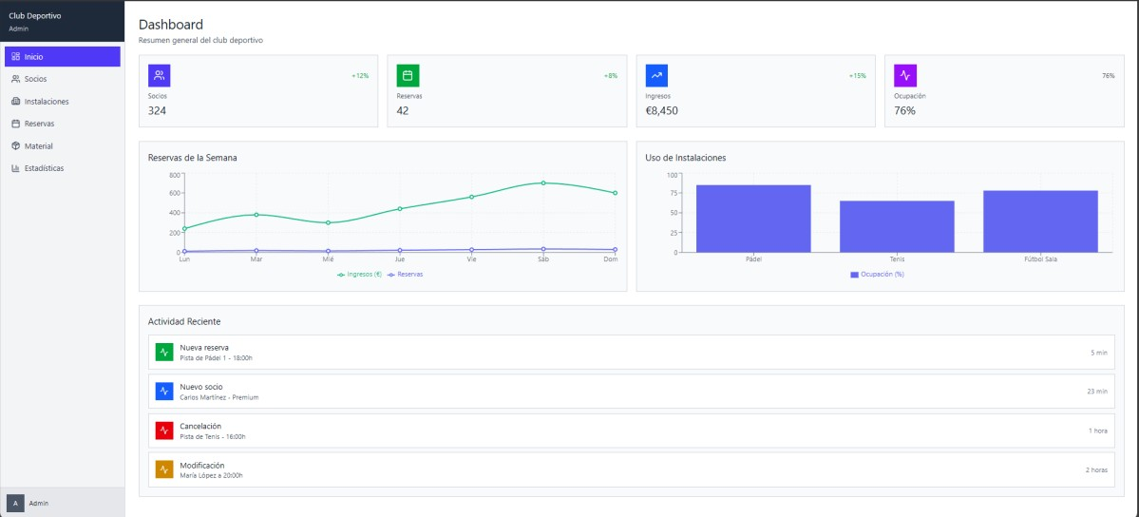

Gestión de Socios
Módulo dedicado a la administración de miembros. Permite consultar, editar y gestionar perfiles individuales, incluyendo datos de contacto, tipo de membresía y estado de actividad. La interfaz está optimizada para operaciones rápidas y seguimiento personalizado, con acceso directo a acciones administrativas.
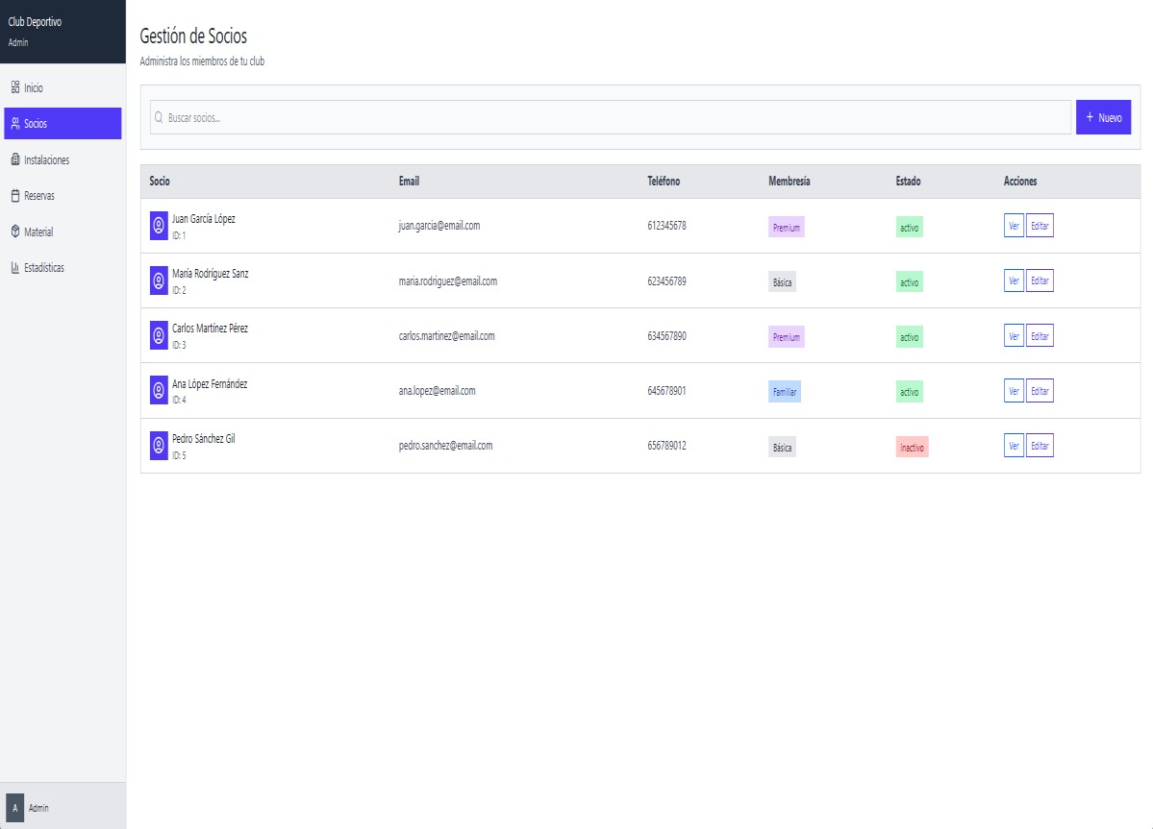

Formulario de Nuevo Socio
Formulario estructurado para la incorporación de nuevos miembros. Recoge información personal, datos de contacto, tipo de membresía y fecha de alta. Su diseño facilita la entrada eficiente de datos y garantiza la coherencia en el registro de usuarios dentro del sistema.
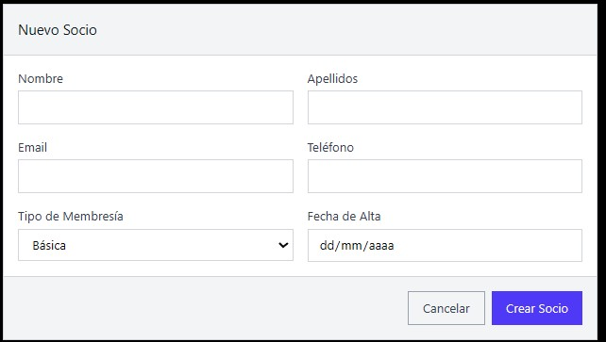

Detalles del Socio
Interfaz que centraliza la información individual de cada miembro. Incluye datos personales, tipo de membresía, fecha de alta y un historial de actividad con métricas relevantes como número total de reservas, última reserva registrada e instalación preferida. Es útil para atención personalizada y análisis de comportamiento.
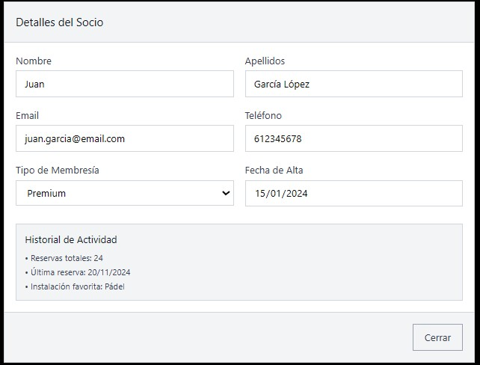

Edición de Socio
Formulario de modificación de perfil que permite actualizar información personal y contractual del socio. Mantiene la estructura del formulario de alta para garantizar la consistencia visual y funcional. Incluye validación de datos y control de cambios.
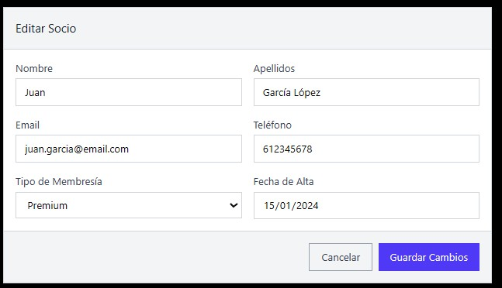

Gestión de Instalaciones
Módulo para la administración de las instalaciones deportivas. Presenta una tabla con detalles operativos como tipo de instalación, horario disponible, tarifa por hora, estado operativo y acciones disponibles (edición y mantenimiento). Incluye filtros por disciplina deportiva para facilitar la navegación y el control técnico.
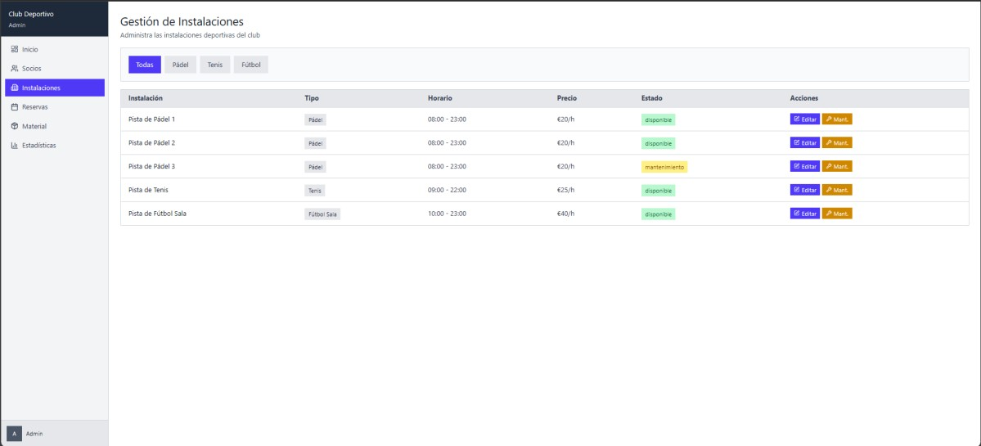

Sistema de Reservas
Interfaz para la gestión cronológica de reservas. Muestra un listado estructurado con columnas para identificación, socio, instalación, horario, estado, precio y acciones. Permite alternar entre vista de lista y calendario, y facilita la creación de nuevas reservas mediante accesos directos.
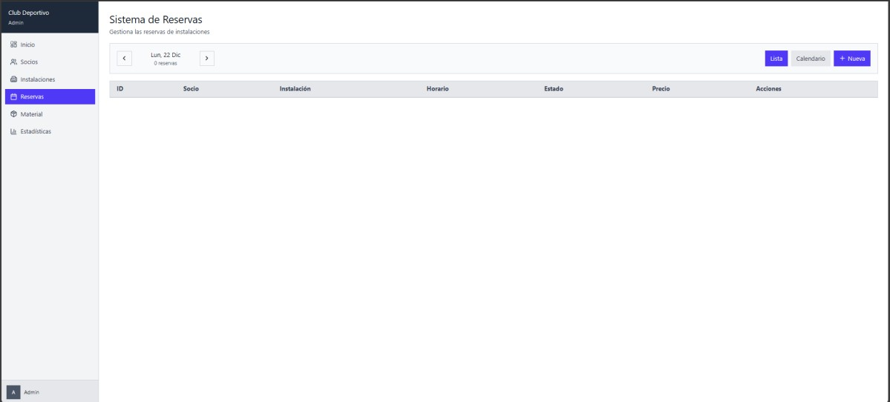
Visualización matricial de disponibilidad por instalación y franja horaria. Cada celda representa el estado de ocupación de una instalación en una hora específica. Ideal para planificación operativa, asignación de recursos y gestión de demanda en tiempo real.
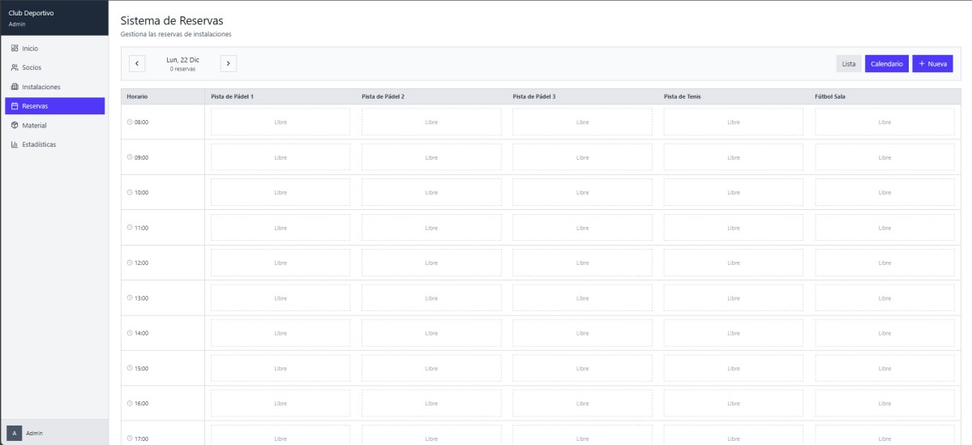

Formulario de Nueva Reserva
Formulario para la creación de reservas. Permite seleccionar socio, instalación, fecha, hora de inicio, duración y precio. Incluye controles de validación y botones de acción para confirmar o cancelar la operación. Su diseño está orientado a minimizar errores y agilizar el proceso de reserva.
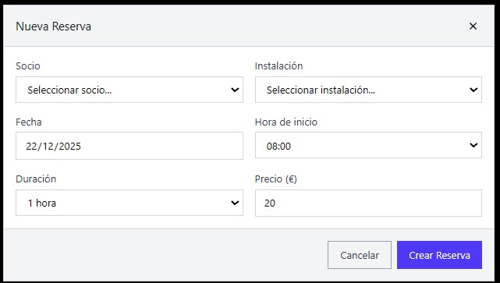

Inventario de Material Deportivo
Formulario para la creación de reservas. Permite seleccionar socio, instalación, fecha, hora de inicio, duración y precio. Incluye controles de validación y botones de acción para confirmar o cancelar la operación. Su diseño está orientado a minimizar errores y agilizar el proceso de reserva.
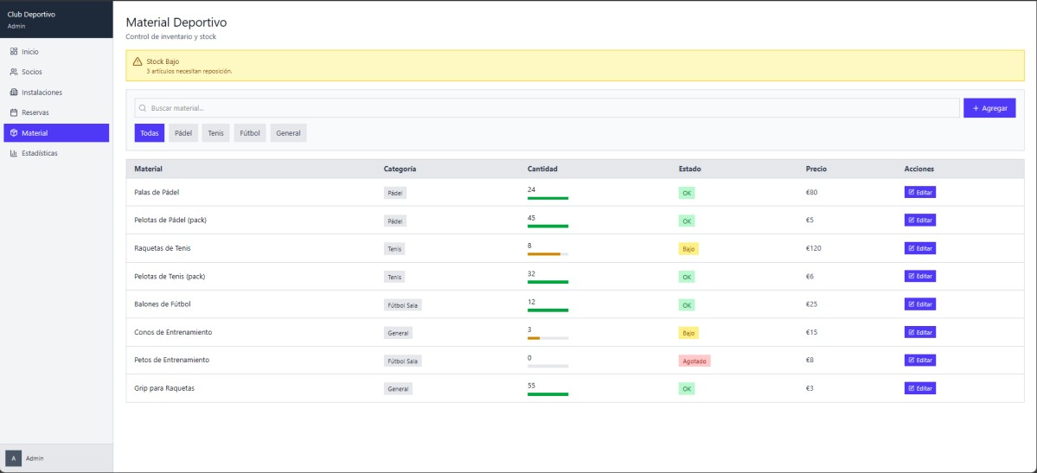

Diagrama de Gantt
Representación textual del cronograma descrito en §4.4.1. Cada fila representa una fase y cada bloque (■) un mes.
Ocupado por la fase; los solapamientos reflejan el trabajo en paralelo entre análisis/diseño y los primeros prototipos de implementación. 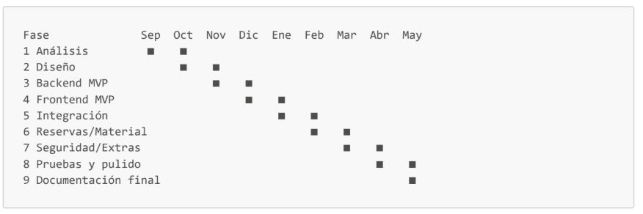

Pruebas

Plan de pruebas
El plan de pruebas se ha diseñado en cuatro frentes:
- Pruebas funcionales de la API con Bruno: ejecución manual y automatizada de los principales endpoints.
- Pruebas de regresión manuales en el cliente Flutter sobre los flujos críticos.
- Pruebas de integración verificando la cadena completa cliente → API → MySQL.
- Pruebas de usuario informales con compañeros del ciclo.

Tipos de pruebas realizadas

Pruebas unitarias
El proyecto incluye la dependencia spring-boot-starter-test (JUnit 5 + Mockito + AssertJ) y flutter_test, pero la cobertura de pruebas unitarias automatizadas es mínima y se limita al smoke test generado por Flutter
(test/widget_test.dart). La lógica de negocio se ha verificado principalmente con pruebas funcionales contra la API.
Esta es una limitación conocida que se aborda en §9.5 y en líneas futuras.

Pruebas de integración
Realizadas contra una base MySQL real en local:
Crear-listar-actualizar-borrar (CRUD) completo en cada recurso a través de Bruno, observando que el cambio se refleja en la base de datos vía MySQL Workbench.
Solapamiento de reservas: crear dos reservas en la misma instalación con horarios que se solapan parcial y totalmente; verificar que la segunda devuelve 409 Conflict con ReservaConflictoException.
Solapamiento de material: análogo para MaterialReservado.
Soft-delete y reactivación: desactivar un socio, intentar login (debe fallar con mensaje específico), reactivar, login OK.

Pruebas de sistema
Cadena completa cliente↔backend:
Flujo Resultado
Registro de socio nuevo desde la app web → comprobación en base de datos | OK
Login de socio en Android emulator → navegación a /home | OK
Reserva de pista con horario libre desde ReservarView | OK
Reserva de pista con horario ocupado → snackbar con mensaje de la API | OK
Subida de foto en web (bytes) → la imagen aparece actualizada inmediatamente | OK
Subida de foto en Android (fichero) → la imagen aparece actualizada inmediatamente | OK
Recuperación de contraseña → leer código de la consola → login con la nueva | OK
Administrador desactiva socio → el socio no puede iniciar sesión | OK
Borrado de instalación con reservas → error InstalacionEnUsoException | OK
Flujo Resultado

Caso | Pasos | Resultado esperado
Login OK por email | POST /api/socios/login con email y contraseña correctos | 200 + objeto Socio (sin contraseña)
Login OK por DNI | Mismo endpoint con DNI | 200 + objeto Socio
Login KO | Contraseña incorrecta | 401 + "Credenciales incorrectas."
Login cuenta desactivada | Login de socio con Desactivado = 1 | 401 + "Cuenta desactivada..."
Alta socio duplicado por DNI | POST /api/socios con DNI existente | 409 + "El socio con DNI X ya existe."
Alta socio duplicado por email | POST /api/socios con email existente | 409 + "Ya existe un socio con el correo X."
Crear reserva en hora libre | POST /api/reservas | 201 + Reserva con id
Crear reserva solapada | Misma instalación, horario que se solapa | 409 + mensaje de solapamiento
Cancelar reserva | PUT /api/reservas/{id}/cancelar | 200 + activa = false
Editar reserva sin cambiar hora | PUT /api/reservas/{id} con misma franja | 200 (no choca consigo misma)
Subir imagen JPG | POST /api/socios/{dni}/imagen con multipart | 200 + path actualizado
Subir imagen GIF  (no permitido) | Idem con image/gif | 500 (IllegalArgumentException por tipo no permitido)
Subir imagen >  1MB | Idem con fichero grande | 500 /  MaxUploadSizeExceededException
Solicitar recuperación | POST /api/socios/recuperarpassword/solicitar?email=... | 200, código en consola
Caso | Pasos | Resultado esperado
Confirmar recuperación con código bueno | POST /api/socios/recuperarpassword/confirmar | 200, contraseña actualizada
Confirmar recuperación con código malo | Idem con código incorrecto | 401 + "El código de verificación es incorrecto."
Confirmar recuperación caducada | Esperar 5 min y confirmar | 500 + "El código de verificación ha expirado."
Borrar instalación sin reservas | DELETE /instalaciones/{id} | 200
Borrar instalación con reservas | Idem | 409 + InstalacionEnUsoException
CORS desde http://localhost:54870 permitido; desde otro puerto, bloqueado

Pruebas de usuario
Tras la primera versión funcional, se hicieron pruebas informales con cinco compañeros del ciclo (perfiles: dos sin contacto previo con la app, tres con conocimiento del proyecto). Los hallazgos se recogen en §13.4.

Casos de prueba
A continuación, una muestra representativa. La colección Bruno completa con todos los casos se entrega en API_REST_Spring/bruno/.
Listar reservas
GET /api/reservas/canceladas 200 + lista con activa = false 20 canceladas

9.5 Corrección de errores detectados
Durante el desarrollo se detectaron y corrigieron, entre otros:
Bug Causa Solución
El IBAN se devolvía cifrado al cliente. | Faltaba un paso de descifrado en las respuestas. | Introducción del método sanitize() aplicado en todas las salidas de SocioService.
La foto vieja seguía mostrándose tras subir una nueva. | Caché del navegador /  ImageCache de Flutter. | Cache-buster ?v={timestamp} en la URL del avatar.
Doble apertura del selector de imagen en Android. | Doble tap rápido lanzaba dos pickImage. | Flag _pickerBusy + try/catch específico para PlatformException('already_active').
Bug Causa Solución
Editar una reserva sin cambiar el horario fallaba con 409. |  | El propio registro se contaba como solapado. | Nueva consulta findOverlappingReservationsExcludingId con cláusula r.id <> :id.
Subida de imagen en web no funcionaba. |  | MultipartFile.fromFile requiere un path que no existe en navegador. | Rama if (imageFile is List<int>) MultipartFile.fromBytes(...).
El campo contrasena aparecía en respuestas JSON. |  | Faltaba  @JsonProperty(WRITE_ONLY). | Anotación añadida en la entidad Socio.
Las columnas se generaban en snake_case. |  | Estrategia de nombres por defecto de Hibernate. | spring.jpa.hibernate.naming.physicalstrategy=...PhysicalNamingStrategyStandardImpl.
Errores 4xx con mensaje genérico en la app. |  | El cliente solo leía e.message (no el cuerpo). | Helper extractApiError que extrae el message del cuerpo.
 | Errores 500 en  validación de imagen. | Las excepciones de upload no tenían handler específico. | Pendiente: añadir  @ExceptionHandler(IllegalArgumentException.class) y @ExceptionHandler(MaxUploadSizeExceededException.class).  Ver líneas futuras.

